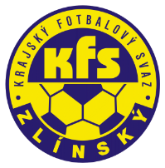
ZLÍNSKÝ KRAJSKÝ FOTBALOVÝ SVAZ
Hradská 854, 760 01 ZLÍN
Tel: 577 019 393
Email: lukas@kfszlin.cz
__________________________________________________________________________

DK Zlínského KFS dle § 89 odst. 2 písm. a) zahajuje disciplinární řízení

Příjmení, jméno ID číslo utkání oddíl
Jurajda Robert 78081219 2016720A2A2106 Zubří
Dúbrava Robin 97061350 2016720A2A2102 Val. Klobouky
Brázdil Michal 96030704 2016720A2B2101 Kvasice
Čtvrtníček Ondřej 95090681 2016720A3A2101 Kateřinice
Harásek René 92110223 2016720A3C2105 Zborovice
Sklenář Patrik 99110695 2016720C2B2106 Kněžpole

Zasedání DK Zl KFS proběhne ve středu 17.5.2017 v 15.00 hodin

Martin Bsonek
předseda DK Zl KFS

